Atviras Kauno miesto mergaičių dziudo turnyras

2016 m. vasario 12 d., Kaune vyko atviras Kauno miesto mergaičių dziudo turnyras, kuriame dalyvavo ir Šakių sporto klubo „Audra“ sportininkė Julija Pečkytė. Jai tai buvo pirmosios varžybos, todėl labai džiugu, kad kovodama su labiau patyrusiomis sportininkėmis, Julija tapo prizininke, iškovojusi trečiąją vietą savo svorio kategorijoje.
Sportininkę varžyboms paruošė Šakių JKSC treneris- ekspertas bei klubo „Audra“ prezidentas Kęstutis Smirnovas.
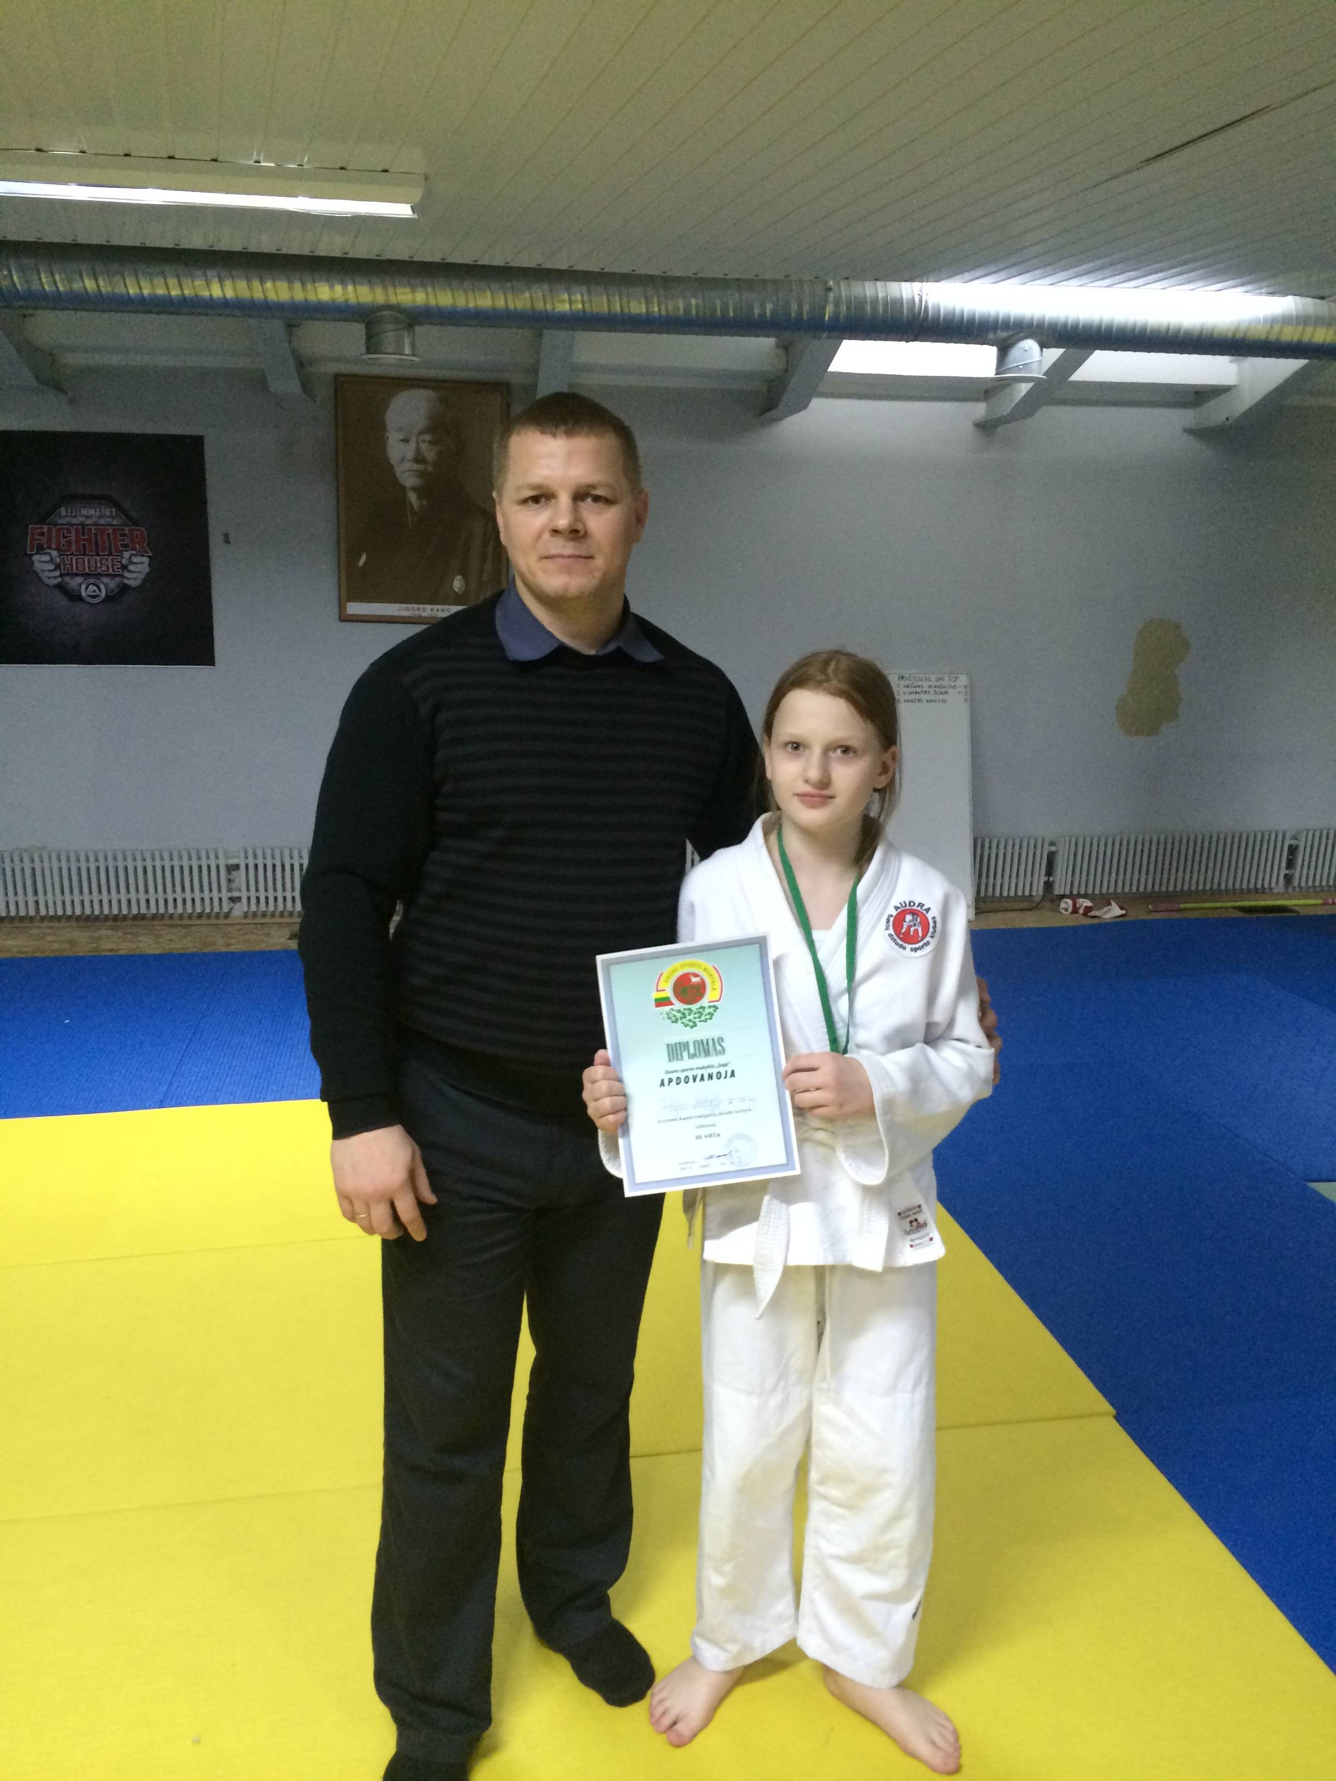
Šakių sporto klubas „Audra“

